Raport

Analiza średniej temperatury wybranych obszarów BDOT10k na podstawie danych LANDSAT 8.

Autorzy: Michał Jarocki, Dominik Strawa

Obszar analizy:

* Lublin

Wykorzystane dane:

* Wybrane obszary Z BDOT10k
  + Cmentarze
  + Parki
  + Place
  + Lasy
* Zdjęcia satelitarne Landsat 8 z dnia 14.07.2021
* Granice administracyjne miasta Lublin

Metodyka:

1. Zaimportowanie pasm 4, 5 i 10 z satelity LANDSAT8
2. Obliczenie wartość radiancji dla obrazu pasma 10

Wzór do obliczenia radiancji spektralnej:

𝐿𝜆 = 𝑀𝐿 ⋅ 𝐵10 + 𝐴𝐿 − 𝑂𝑖

𝑀𝐿 - Radiance Multi Band

𝐵10 - warstwa kanału 10

𝐴𝐿 - Radiance Add Band

𝑂𝑖 - korekta dla kanału 10 wynosi ona 0.29



1. Następnie dokonujemy konwersji radiancji na temperaturę jasności (BT) przy użyciu stałych termicznych zawartych w pliku metadanych (MTL).

𝐵𝑇 = 𝐾2 𝑙𝑛[(𝐾1 ∕ 𝐿𝜆) + 1] − 273.15

𝐾1i 𝐾2 są to stałe zawarte w pliku metadanych.

Jako że temperatura jasności jest podawana w Kelwinach, odejmujemy 273.15 aby uzyskać wynik w stopniach Celsjusza.



1. Przy użyciu obrazów kanału 4 oraz 5 LANDSAT 8 przeliczamy współczynnik NDVI (znormalizowany różnicowy wskaźnik wegetacji):

𝑁𝐷𝑉𝐼 = (𝐵5 − 𝐵4)/ (𝐵5 + 𝐵4 )

𝐵5 – kanał bliskiej podczerwieni (kanał 5 LANDSAT 8)

𝐵4– kanał czerwony (kanał 4 LANDSAT 8)



1. W następnym punkcie wykonujemy przeliczenie stopnia pokrycia powierzchni przez roślinność (ang. Fractional Vegetation Cover)

𝑃𝑣 = ( 𝑁𝐷𝑉𝐼 – 𝑁𝐷𝑉𝐼𝑆 / 𝑁𝐷𝑉𝐼𝑉 − 𝑁𝐷𝑉𝐼𝑆 ) 2

𝑁𝐷𝑉𝐼𝑉– wartość wskaźnika NDVI dla bujnej roślinności (0,5)

𝑁𝐷𝑉𝐼𝑆 – wartość wskaźnika NDVI dla nagiej gleby (0,2)



1. Posiadając wartość z poprzedniego punktu, możemy wyliczyć emisyjność obszaru za pomocą następującego wzoru:

𝜀𝜆 = 𝜀𝑣𝜆𝑃𝑣 + 𝜀𝑠𝜆(1 − 𝑃𝑣 ) + 𝐶𝜆

𝜀𝑣𝜆 – wartość emisyjności dla powierzchni pokrytej bujną roślinnością (0,973)

𝜀𝑠𝜆 – wartość emisyjności dla powierzchni nagiej gleby (0,996)

𝐶𝜆 – parametr opisujący szorstkość powierzchni (0,005) Po podstawieniu liczb i uproszczeniu powyższy wzór możemy określić w bardziej przystępnej formie dla użytkownika:

𝜀𝜆 = 0,004\*𝑃𝑣 + 0,986



1. Obliczenie LST (ang. Land Surface Temperature), czyli temperatury powierzchni czynnej badanego obszaru, używając poniższego wzoru:

𝑇𝑠 = 𝐵𝑇 {1 + [(𝜆𝐵𝑇/𝜌)𝑙𝑛𝜀𝜆 ]}

𝐵𝑇 – temperatura jasności (patrz punkt 3)

𝜆𝐵𝑇 – iloczyn wartości obrazu kanału 10 LANDSAT 8 oraz BT

𝜌 – stała Boltzmanna (1,380649\*10-23 J/K)

𝑙𝑛𝜀𝜆 – logarytm naturalny z wartości 𝜀



1. Gdy mam już obliczoną temperaturę można przejść do analizy właściwej. Po zaimportowaniu wybranych warstw „.shp” pobieramy wartości z warstwy LST do poligonu i obliczamy średnią wartość temperatury w granicy obiektu.

1. Obraz zawierający tekst, zrzut ekranu, Czcionka

   Opis wygenerowany automatycznieWizualizacja wartości średniej temperatury w granicach obiektów.

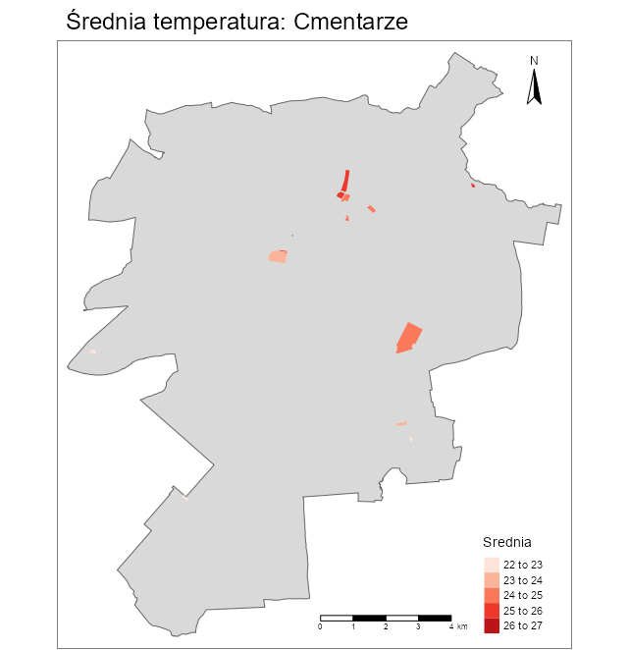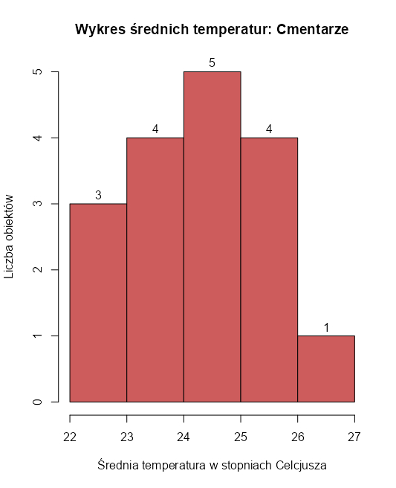

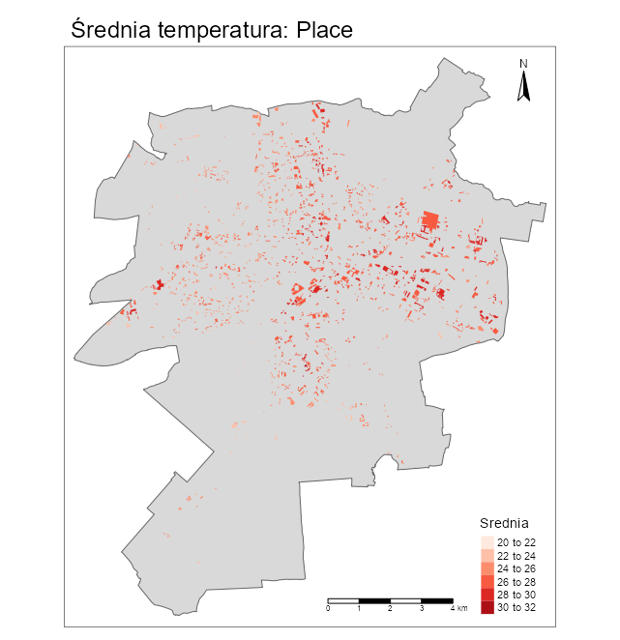

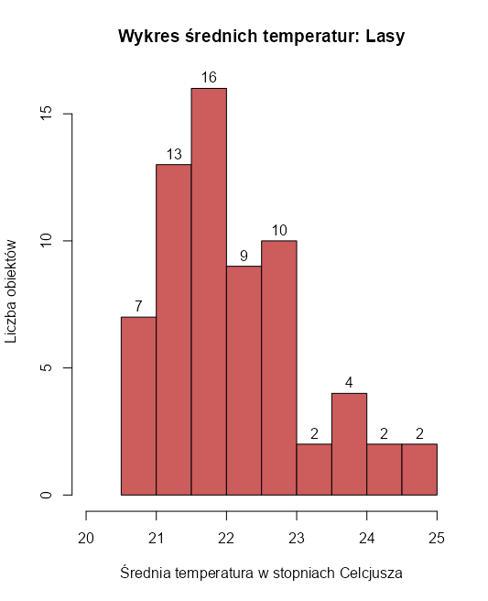

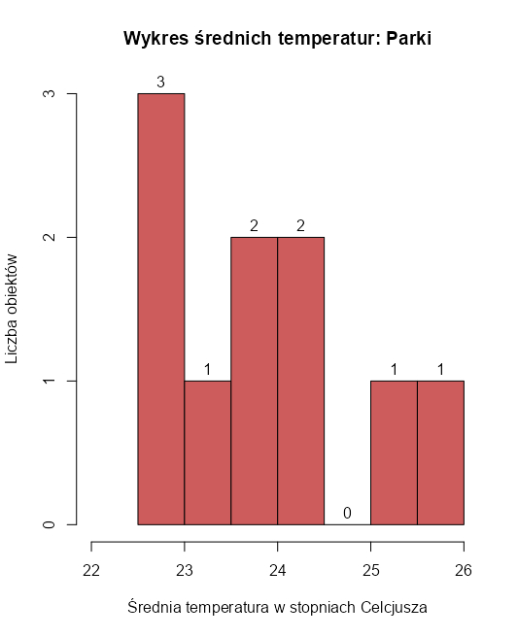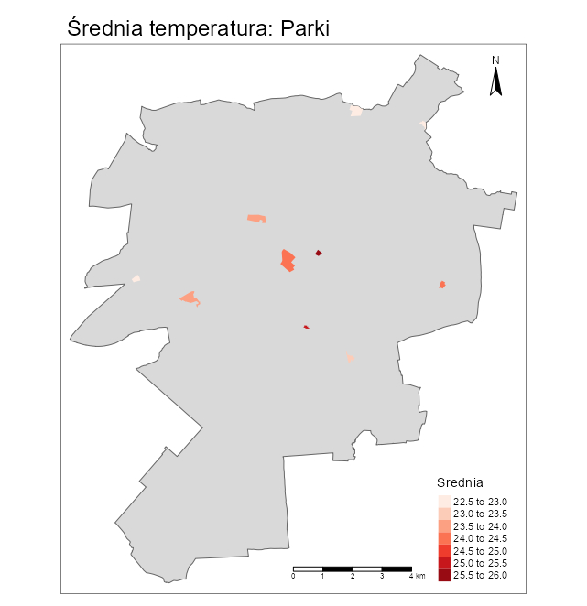

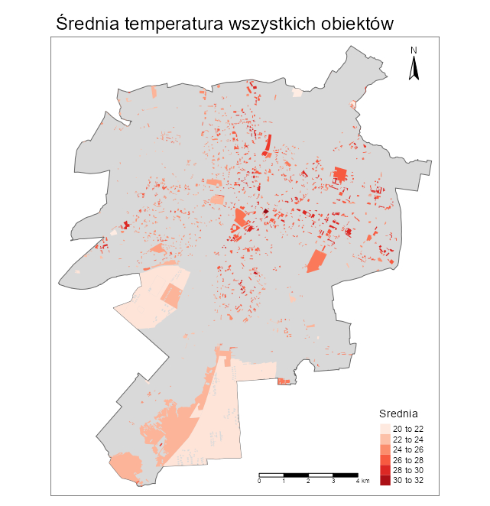

Podsumowanie:

W celu porównania średnich temperatur, wybrano miejsca o zróżnicowanym pokryciu terenu, w tym dwa obszary charakteryzujące się wysokim poziomem roślinności, jeden o średnim poziomie oraz jeden o niskim. Po przeprowadzeniu analizy, możemy zaobserwować istotne różnice w średnich temperaturach pomiędzy tymi obszarami.

Dzięki takiej analizie, możemy lepiej zrozumieć wpływ temperatury na nasze otoczenie i środowisko. Identyfikacja obszarów o najwyższych średnich temperaturach daje nam wskazówki dotyczące miejsc, gdzie konieczne są działania mające na celu zmniejszenie wpływu zmian klimatycznych. Wykorzystanie zielonej infrastruktury, takiej jak parki, ogrody czy dachy zielone, może pomóc w stworzeniu chłodniejszego i bardziej przyjaznego dla ludzi i przyrody środowiska. W ten sposób, poprzez działania podejmowane na podstawie analizy danych, możemy przyczynić się do długoterminowej poprawy jakości życia mieszkańców i ochrony naszego ekosystemu.

<https://github.com/Majdzel/TempBDOT10k>